ФЕДЕРАЛЬНОЕ АГЕНСТВО СВЯЗИ

Ордена Трудового Красного Знамени

федеральное государственное бюджетное

образовательное учреждение высшего образования

«Московский Технический Университет Связи и Информатики» (МТУСИ)

Кафедра МКиИТ

Лабораторная работа по технологиям программирования №0

«Java-Разминка»

Выполнил:

Студент 2 курса

Группы БСТ-1602

Абросимов Данил

Вариант №1

Москва, 2018

Оглавление

1. Цель и задачи. 3

2. Анализ предметной области и выбор инструментария. 3

3. Блок-схемы. 3

3.1. Простые числа. 3

3.2. Палиндромы. 5

4. Вывод. 6

1. Цель и задачи.

Изучать основы синтаксиса Java, узнать, как использовать компилятор Java и виртуальную машину Java для запуска программ.

1. Анализ предметной области и выбор инструментария.

В работе использовался Java Development Kit. Для написания кода использовалась бесплатная программа Notepad++.

1. Блок-схемы.
   1. Простые числа.

Для решения задачи были написаны следующие функции:

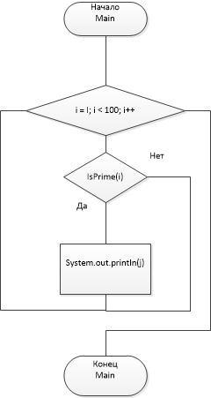

Рисунок 1 – Метод main.

Функция перебирает числа от 2 до 100. На каждой итерации проверяет: простое ли число, с помощью функции isPrime(). Если isPrime() определяет число как простое, то функция возвращает “true” и число выводится на экран.

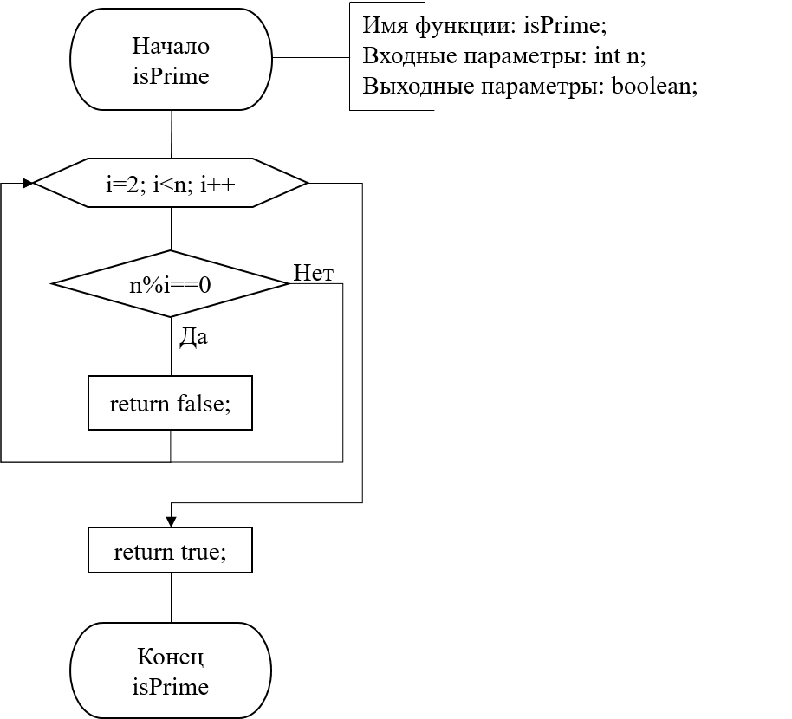

Рисунок 2 - Функция isPrime.

Эта функция получает число n и проверяет: простое ли число. Если число простое то функция возвращает “true”.

* 1. Палиндромы.

Для решения задачи были написаны следующие функции:

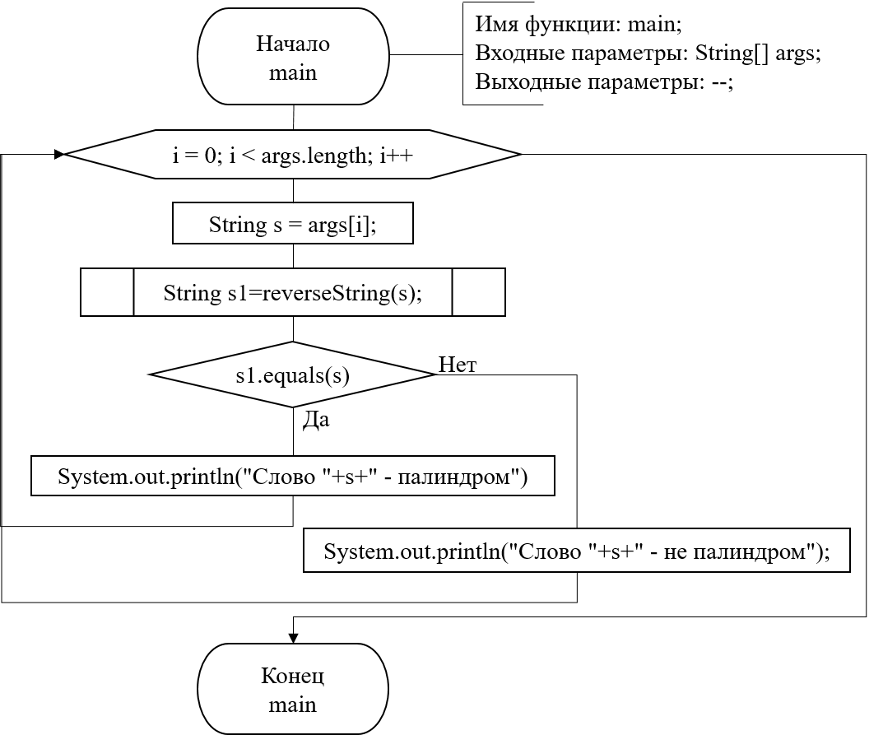

Рисунок 3 - Метод main класса Palindrome.

Метод получает массив слов. Далее, он каждое слово сохраняет в строку и разворачивает эту строку, используя функцию reverseString(), сохраняя результат в отдельную переменную. После этого, с помощью метода Equals сравниваются оригинал и развёрнутая версия. Если они равны, то выводится сообщение о том, что слово – палиндром, в ином случае – что слово палиндромом не является.

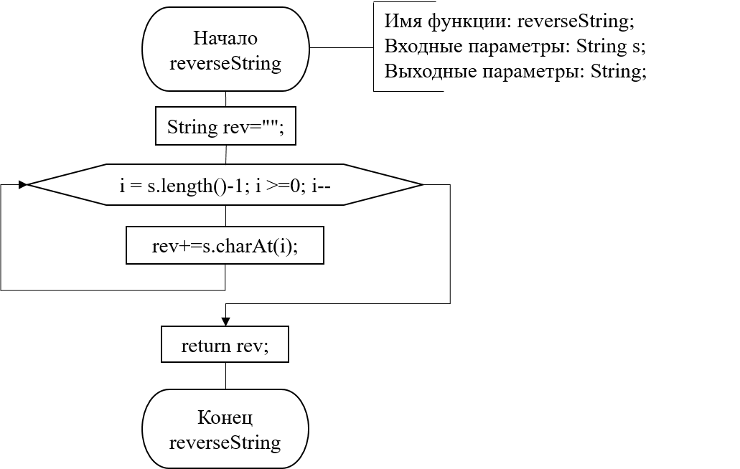

Рисунок 4 - Метод reverseString.

Этот метод получает строку и посимвольно копирует её в обратном порядке в новую. После того, как процесс завершится, метод возвращает новую строку.

1. Вывод.

В данной работе я изучил основы синтаксиса Java, узнал как использовать компилятор Java и виртуальную машину Java для запуска программ.